**Лабораторная работа №5_NEW**

**Аналитические функции и методы ORACLESQL**

**Часть 1.Функции ранжирования**

**Функции RANK, DENSE_RANK:**

* 1. Используя функцию RANK выполнить ранжирование значений средних зарплат по годам.
  2. Используя функцию DENSE_RANK выполнить ранжирование значений суммарных зарплат по годам и месяцам.
  3. Используя функции RANK и DENSE_RANK выполнить ранжирование значенийзарплат по годам и месяцамдля каждого имени сотрудника (PARTITIONBY).
  4. Используя функцию RANK выполнить ранжирование значений средних зарплат по годам и месяцам, по годам, по месяцам (CUBE, GROUPING_ID).

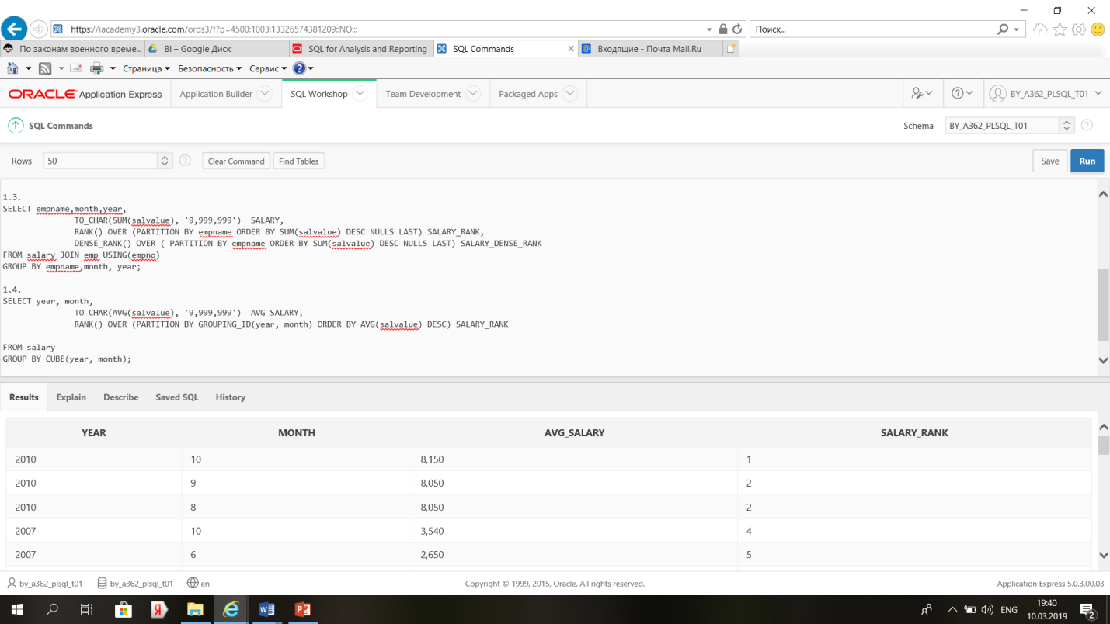

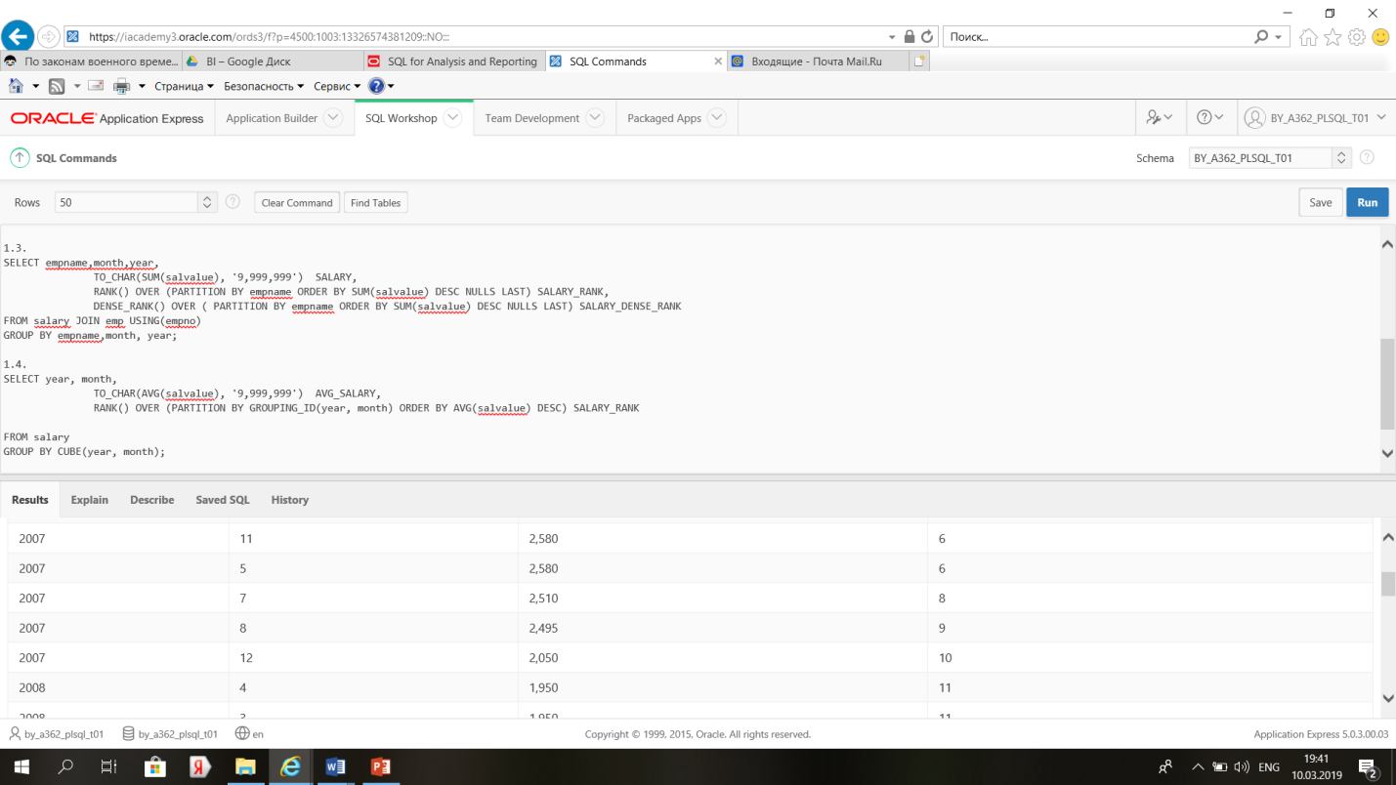

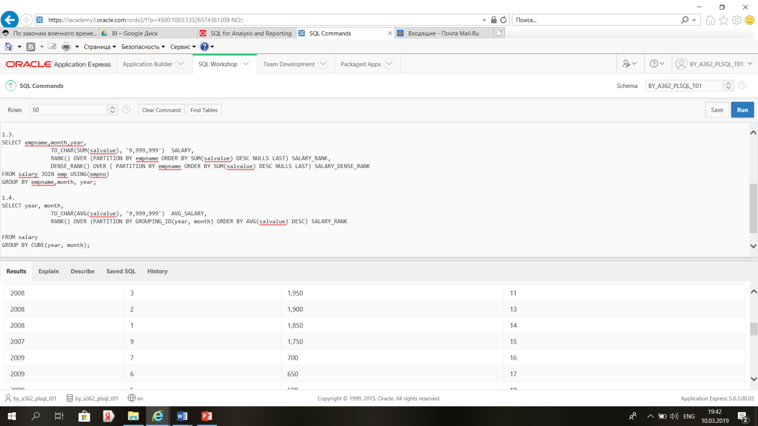

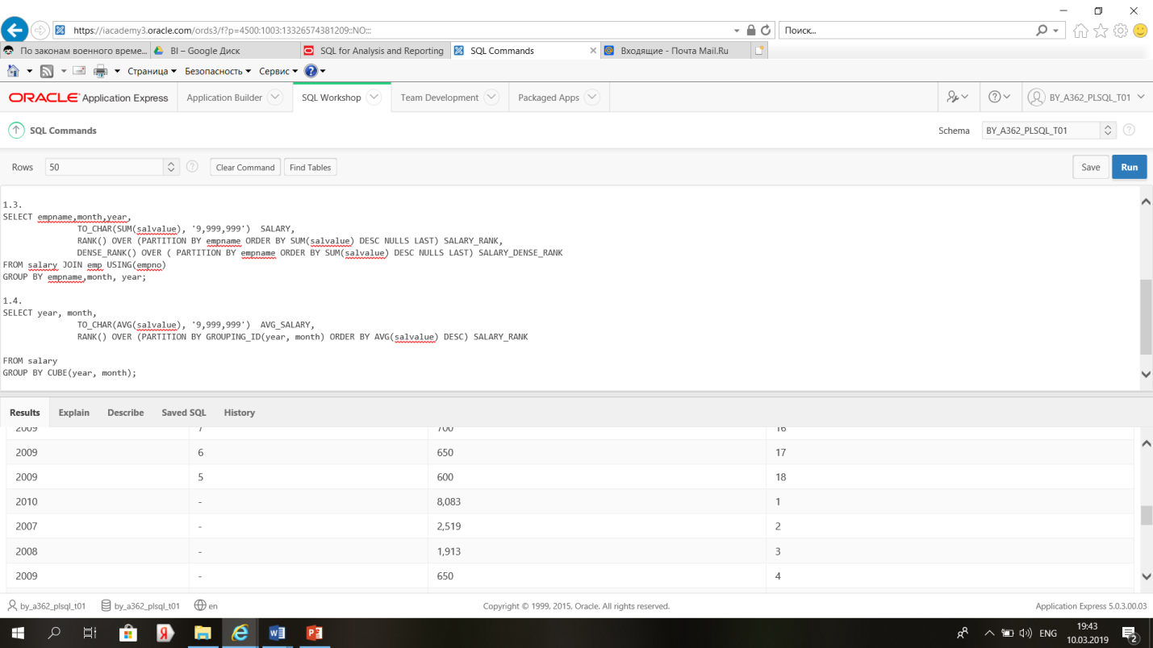

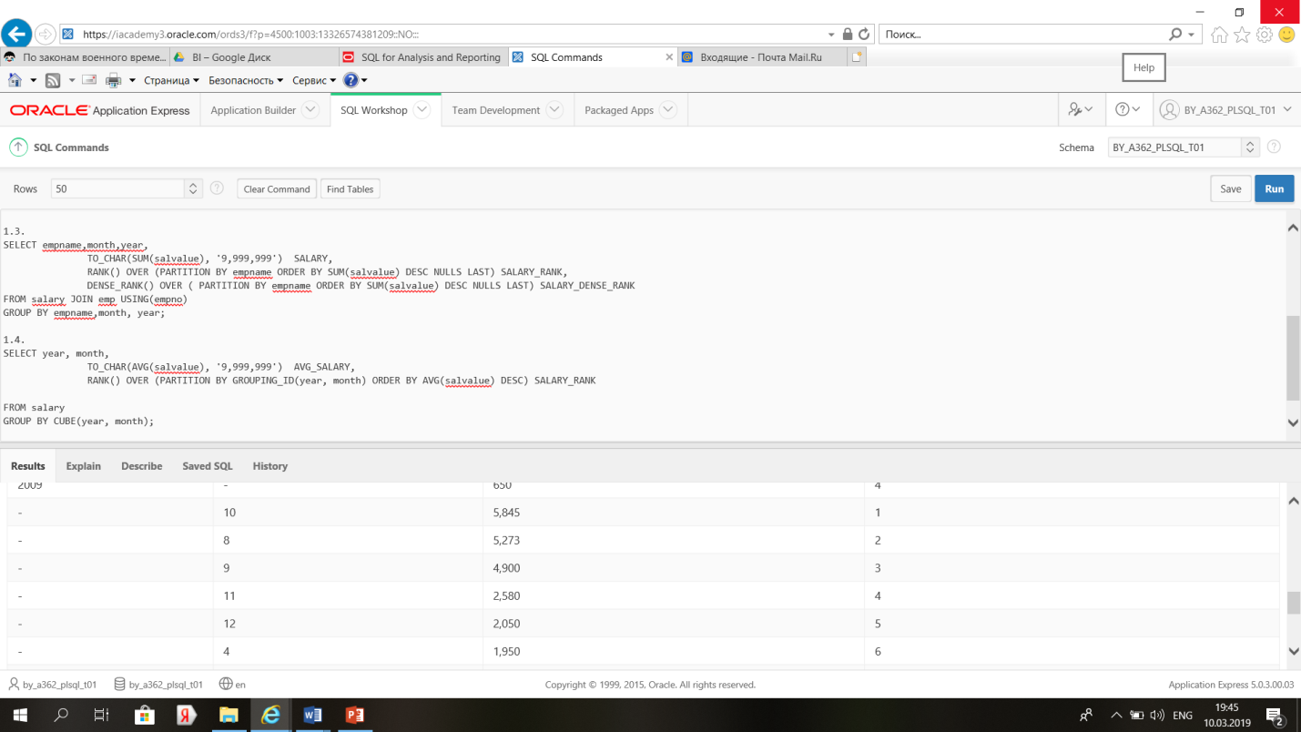

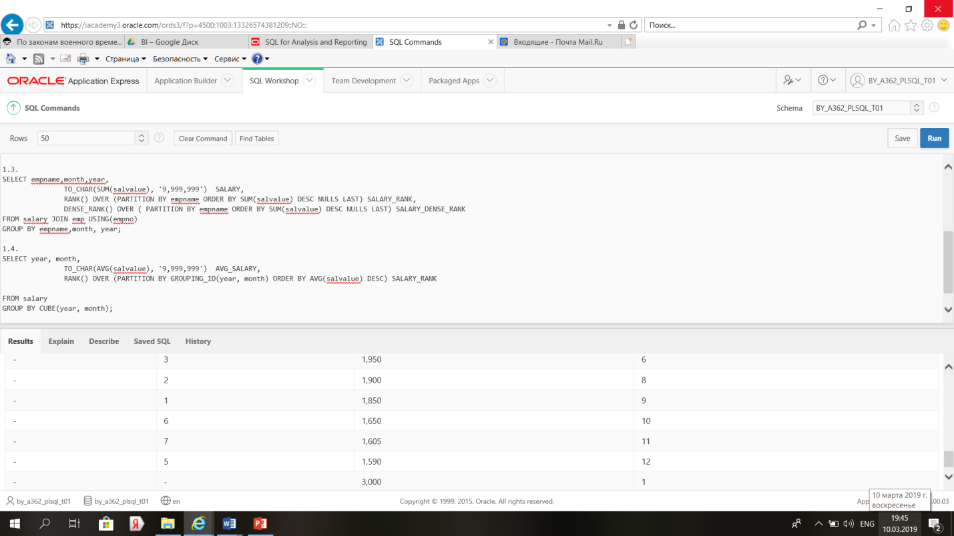

В чем состоит отличие функций RANK и DENSE_RANK?

**ФункцияCUME_DIST, PERCENT_RANK:**

* 1. Используя функцию CUME_DISTопределить позицию зарплаты сотрудника относительно должностей.

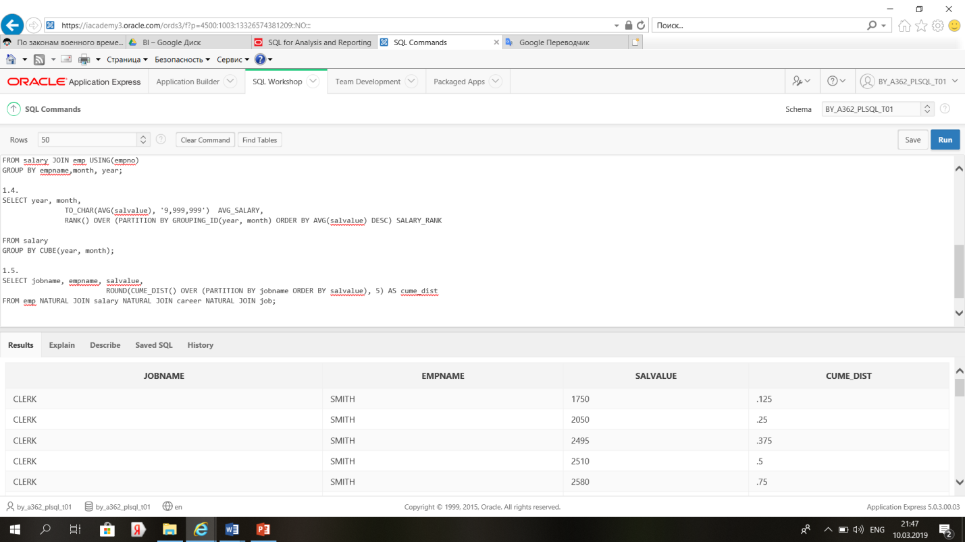

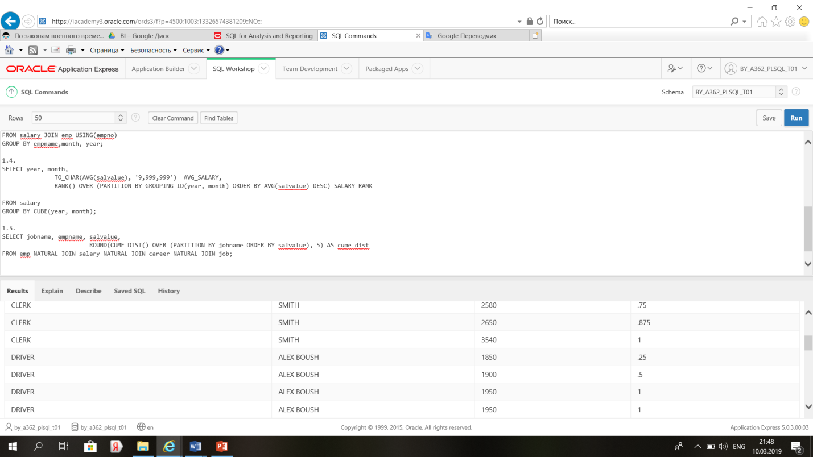

* 1. Используя функцию PERCENT_RANKопределить позицию зарплаты сотрудника относительно должностей.

В чем состоит отличие функцийCUME_DISTи PERCENT_RANK?

**ФункцияNTILE:**

* 1. Используя функцию NTILE разделите записи таблицы EMP на три группы.

**Функция ROW_NUMBER:**

* 1. Примените функцию ROW_NUMBERк строкам любой таблицы учебной базы данных.